Замечания 11042016

1. <http://www.profzapas.alfa-ltd.ru/lk/moi-tovary.html>

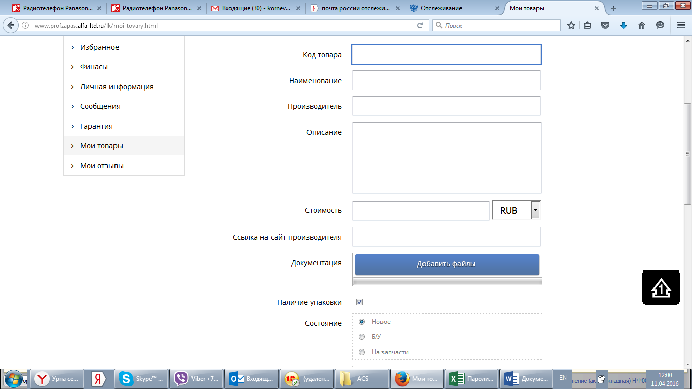

Ячейка код товара обрамлена сплошной линией, а ячейка «состояние» пунктирной. Сделайте, пожалуйста везде пунктир.

Также нужно сделать с выпадающими списками.

Выпадающий список валюты очень сильно выделяется, просьба сделать его аналогично другим. Или как вариант на этом же месте сделать маленькое окошко аналогично «состоянию»

Кнопки «добавить файлы» сделаны в странных рамках, их нужно удалить.

Шрифт на странице нужно сделать единым.

Сама форма смотрится очень массивно, мб можно сделать более компактнО?

Способ загрузки файлов не очень нравится. Мб сделать колесико и потом галочку?

Файл «Документация» не добавляется. К документации и к фото нужно сделать приписку какие типы файлов могут быть подгружены

Шрифт в выпадающем списке отличается .

Замечания 12042016

1. В Личном кабинете, личная информация зачем продублировано «отправить заявку на получение статуса юр лица» если есть отдельно «получить статус продавца»? эти вкладки нужно объединить
2. Сама эта форма мне не понятна

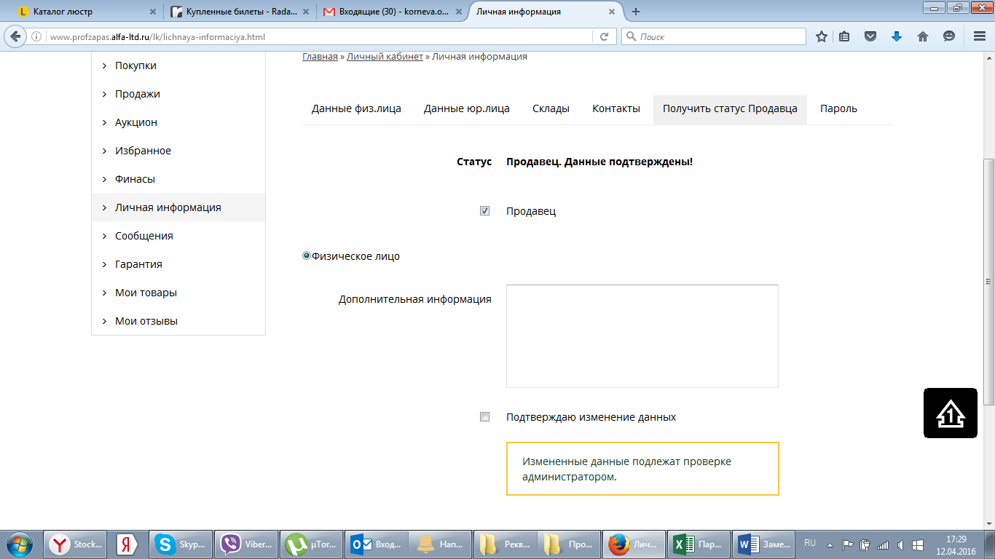

1. Не нравится форма

<http://www.profzapas.alfa-ltd.ru/lk/lichnaya-informaciya.html>

* Склады

Не проработана вкладка пароль в лк <http://www.profzapas.alfa-ltd.ru/lk/lichnaya-informaciya.html>

1. Данные Юр лица – не проработана вкладка
2. Список товаров: <http://www.profzapas.alfa-ltd.ru/lk/moi-tovary.html> зачем у вкладки «на модерации» стоит 0?
3. Как провести модерацию товара, чтобы увидеть в каталоге?
4. Не нравится форма импорта <http://www.profzapas.alfa-ltd.ru/lk/moi-tovary.html?tab=3>
5. В Импорте скачивается старвй файл загрузки товаров, нужно исправить.
6. Экспорт??? <http://www.profzapas.alfa-ltd.ru/lk/moi-tovary.html?tab=3>
7. Аналоги и скидки: <http://www.profzapas.alfa-ltd.ru/catalog/promyshlennoe-gidrooborudovanie/nasosy-i-stancii/i/256/>

Удивительное дело, открываю карточку, вижу красный флажок со скидкой. Открываю на этой странице каталог - флажок остается сверху каталога

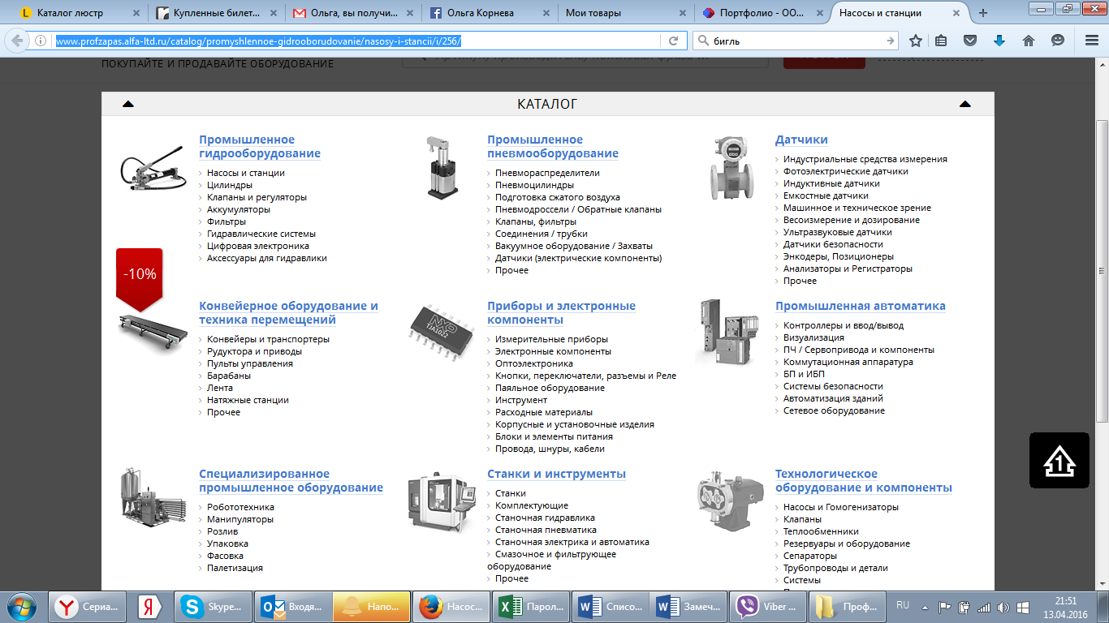

1. аналоги как определяются у вас?